Modelo de Base de Datos
Sistema Banco de Anteojos — Fundación Hacer Futuro
PostgreSQL / Flyway · Proyecto Final UTN-FRT 2026 · ID T045

Índice

Modelo físico relacional (PostgreSQL), reconstruido a partir de las migraciones Flyway (backend/src/main/resources/db/migration/V1 a V14), que son la única fuente de verdad del schema (Hibernate corre en modo none). A diferencia de la Vista Lógica del Documento de Arquitectura —que modela conceptos de dominio—, este documento describe las tablas, columnas, tipos y restricciones reales tal como existen en la base.

1. Convenciones del schema
- snake_case; tablas en plural, columnas en singular.
- Toda PK se llama id (BIGSERIAL); toda FK <entidad>_id.
- Timestamps de instante en _at (TIMESTAMP WITHOUT TIME ZONE); fechas puras en _date (DATE).
- Booleanos con prefijo is_/tal cual (identity_validated), NOT NULL + DEFAULT coherente.
- Estados como VARCHAR(n) con CHECK explícito — excepto shipment_events.status, que guarda el valor crudo del carrier sin restricción.
- Ningún binario se persiste en la base: PDFs e imágenes van a Cloudflare R2; las tablas guardan la key del objeto, nunca una URL.
- Las migraciones son append-only: un cambio de schema siempre es una migración nueva, nunca se edita una ya aplicada.

2. Diagrama — Núcleo (solicitantes, donaciones e inventario)
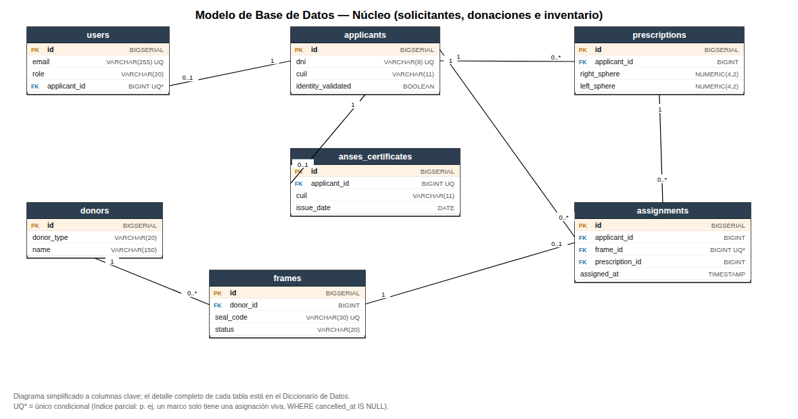

3. Diagrama — Turnos, Logística y Catálogo
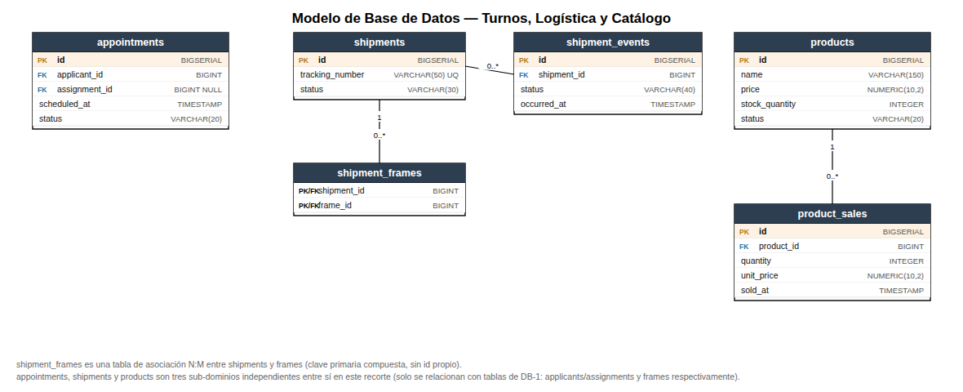
Ambos diagramas muestran columnas clave (PK/FK/UNIQUE + atributos distintivos) para que se lean de un vistazo. El detalle completo de cada tabla está en el diccionario de datos (sección 4).

4. Diccionario de datos

users — V1, alterada en V13
Columna | Tipo | Restricciones | Notas
id | BIGSERIAL | PK
name | VARCHAR(100) | NOT NULL
email | VARCHAR(255) | NOT NULL, UNIQUE
password_hash | VARCHAR(100) | NOT NULL | hash BCrypt (RNF-03)
role | VARCHAR(20) | NOT NULL, CHECK IN (ADMIN, OPERATOR, APPLICANT) | el 3er valor se agregó en V13
is_active | BOOLEAN | NOT NULL, DEFAULT true
created_at | TIMESTAMP | NOT NULL, DEFAULT now()
applicant_id | BIGINT | FK → applicants.id, NULL | solo se usa para APPLICANT; índice único parcial WHERE applicant_id IS NOT NULL

applicants — V2
Columna | Tipo | Restricciones | Notas
id | BIGSERIAL | PK
first_name | VARCHAR(100) | NOT NULL
last_name | VARCHAR(100) | NOT NULL
dni | VARCHAR(8) | NOT NULL, UNIQUE | identidad validada contra RENAPER; inmutable desde la app
cuil | VARCHAR(11) | NULL | lo completa el sistema al validar ANSES, no lo carga el operador
birth_date | DATE | NULL
phone | VARCHAR(30) | NULL
email | VARCHAR(255) | NULL
identity_validated | BOOLEAN | NOT NULL, DEFAULT false | RF-02/RF-06
created_at | TIMESTAMP | NOT NULL, DEFAULT now()

prescriptions — V3, alterada en V6
Columna | Tipo | Restricciones | Notas
id | BIGSERIAL | PK
applicant_id | BIGINT | NOT NULL, FK → applicants.id | índice idx_prescriptions_applicant_id
right_sphere | NUMERIC(4,2) | NULL
right_cylinder | NUMERIC(4,2) | NULL
right_axis | INTEGER | CHECK 0–180
left_sphere | NUMERIC(4,2) | NULL
left_cylinder | NUMERIC(4,2) | NULL
left_axis | INTEGER | CHECK 0–180
created_at | TIMESTAMP | NOT NULL, DEFAULT now()
file_key | VARCHAR(255) | NULL | archivo de la receta en R2 (opcional)
file_content_type | VARCHAR(100) | NULL
file_original_name | VARCHAR(255) | NULL

anses_certificates — V7
Columna | Tipo | Restricciones | Notas
id | BIGSERIAL | PK
applicant_id | BIGINT | NOT NULL, UNIQUE, FK → applicants.id | un solo certificado vigente por solicitante; subir otro lo reemplaza
cuil | VARCHAR(11) | NOT NULL | extraído del código de barras (RF-04)
transaction_number | VARCHAR(50) | NOT NULL | resto del código de barras
issue_date | DATE | NOT NULL | extraída del texto del PDF; RF-05 chequea ≤30 días
file_key | VARCHAR(255) | NOT NULL | PDF en R2
file_content_type | VARCHAR(100) | NOT NULL
file_original_name | VARCHAR(255) | NOT NULL
created_at | TIMESTAMP | NOT NULL

donors — V4
Columna | Tipo | Restricciones | Notas
id | BIGSERIAL | PK
donor_type | VARCHAR(20) | NOT NULL, CHECK IN (INDIVIDUAL, ORGANIZATION)
name | VARCHAR(150) | NOT NULL | nombre completo o razón social — una sola columna para no tener dos pares de campos nullable
document_number | VARCHAR(20) | NULL
phone | VARCHAR(30) | NULL
email | VARCHAR(255) | NULL
created_at | TIMESTAMP | NOT NULL, DEFAULT now()

frames — V5, alterada en V9
Columna | Tipo | Restricciones | Notas
id | BIGSERIAL | PK
donor_id | BIGINT | NOT NULL, FK → donors.id | índice idx_frames_donor_id
seal_code | VARCHAR(30) | NOT NULL, UNIQUE | precinto físico (RF-10)
frame_type | VARCHAR(20) | NOT NULL, CHECK IN (FULL_RIM, SEMI_RIMLESS, RIMLESS)
material | VARCHAR(20) | NOT NULL, CHECK IN (ACETATE, METAL, TITANIUM, PLASTIC, OTHER)
lens_width_mm | INTEGER | NULL
bridge_width_mm | INTEGER | NULL
temple_length_mm | INTEGER | NULL
status | VARCHAR(20) | NOT NULL, DEFAULT AVAILABLE, CHECK IN (6 valores) | índice idx_frames_status; ciclo de vida completo definido de una vez (append-only)
received_at | TIMESTAMP | NOT NULL, DEFAULT now()
image_key | VARCHAR(255) | NULL | foto para el probador virtual (RF-18)
image_content_type | VARCHAR(100) | NULL
image_original_name | VARCHAR(255) | NULL

assignments — V8
Columna | Tipo | Restricciones | Notas
id | BIGSERIAL | PK
applicant_id | BIGINT | NOT NULL, FK → applicants.id | índice idx_assignments_applicant_id
frame_id | BIGINT | NOT NULL, FK → frames.id | único condicional: idx_assignments_live_frame WHERE cancelled_at IS NULL
prescription_id | BIGINT | NOT NULL, FK → prescriptions.id | la receta viaja con el marco a la óptica
assigned_at | TIMESTAMP | NOT NULL
sent_to_optician_at | TIMESTAMP | NULL
returned_at | TIMESTAMP | NULL
delivered_at | TIMESTAMP | NULL
cancelled_at | TIMESTAMP | NULL
cancellation_reason | VARCHAR(255) | NULL
notes | VARCHAR(500) | NULL
No hay columna de "estado": cada hito es un timestamp, y eso ES la trazabilidad (RF-16). La fuente de verdad de "dónde está el marco" es frames.status, no una máquina de estados duplicada acá.

appointments — V10, alterada en V14
Columna | Tipo | Restricciones | Notas
id | BIGSERIAL | PK
applicant_id | BIGINT | NOT NULL, FK → applicants.id | índice idx_appointments_applicant_id
assignment_id | BIGINT | NULL, FK → assignments.id | turno de retiro de un par puntual; NULL = atención general
scheduled_at | TIMESTAMP | NOT NULL | índice idx_appointments_scheduled_at
status | VARCHAR(20) | NOT NULL, DEFAULT PENDING_PAYMENT, CHECK IN (5 valores) | el default cambió de SCHEDULED a PENDING_PAYMENT en V14 (bono contribución)
notes | VARCHAR(500) | NULL
cancellation_reason | VARCHAR(255) | NULL
created_at | TIMESTAMP | NOT NULL
receipt_key | VARCHAR(255) | NULL | comprobante de la transferencia en R2
receipt_content_type | VARCHAR(100) | NULL
receipt_original_name | VARCHAR(255) | NULL
A diferencia de assignments, acá sí hay una columna de estado: un turno es agenda, no trazabilidad de un circuito — importa en qué quedó, no cada reprogramación fila por fila.

shipments — V11
Columna | Tipo | Restricciones | Notas
id | BIGSERIAL | PK
origin_branch | VARCHAR(120) | NOT NULL
destination_branch | VARCHAR(120) | NOT NULL
tracking_number | VARCHAR(50) | UNIQUE, NULL | lo asigna Vía Cargo al despachar; NULL mientras se arma el paquete
status | VARCHAR(30) | NOT NULL, DEFAULT PENDING, CHECK IN (11 valores) | vocabulario de estados de 17TRACK
notes | VARCHAR(500) | NULL
cancellation_reason | VARCHAR(255) | NULL
created_at | TIMESTAMP | NOT NULL
dispatched_at | TIMESTAMP | NULL
delivered_at | TIMESTAMP | NULL
El estado del marco no se toca al viajar: el inventario (frames.status) dice qué se puede hacer con el marco, no dónde está parado físicamente — misma decisión que en assignments.

shipment_frames — V11 (tabla de asociación N:M)
Columna | Tipo | Restricciones | Notas
shipment_id | BIGINT | NOT NULL, PK (compuesta), FK → shipments.id
frame_id | BIGINT | NOT NULL, PK (compuesta), FK → frames.id
Sin id propio: la clave primaria es el par (shipment_id, frame_id), el conjunto de marcos que viaja en un mismo paquete.

shipment_events — V11
Columna | Tipo | Restricciones | Notas
id | BIGSERIAL | PK
shipment_id | BIGINT | NOT NULL, FK → shipments.id | índice idx_shipment_events_shipment_id
status | VARCHAR(40) | NOT NULL, sin CHECK | valor crudo del carrier: un estado nuevo de 17TRACK no puede romper el webhook
description | VARCHAR(500) | NULL
location | VARCHAR(255) | NULL
occurred_at | TIMESTAMP | NULL
received_at | TIMESTAMP | NOT NULL | cuándo llegó el webhook (distinto de cuándo ocurrió el evento)

products — V12
Columna | Tipo | Restricciones | Notas
id | BIGSERIAL | PK
name | VARCHAR(150) | NOT NULL
description | VARCHAR(500) | NULL
price | NUMERIC(10,2) | NOT NULL, CHECK >= 0
stock_quantity | INTEGER | NOT NULL, DEFAULT 0, CHECK >= 0
status | VARCHAR(20) | NOT NULL, DEFAULT ACTIVE, CHECK IN (ACTIVE, DISCONTINUED) | baja lógica, nunca se borra la fila
image_key | VARCHAR(255) | NULL
image_content_type | VARCHAR(100) | NULL
image_original_name | VARCHAR(255) | NULL
created_at | TIMESTAMP | NOT NULL, DEFAULT now()
Dominio autocontenido, sin relación con frames/donors: acá se vende para financiar la fundación, no se dona.

product_sales — V12
Columna | Tipo | Restricciones | Notas
id | BIGSERIAL | PK
product_id | BIGINT | NOT NULL, FK → products.id | índice idx_product_sales_product_id
quantity | INTEGER | NOT NULL, CHECK > 0
unit_price | NUMERIC(10,2) | NOT NULL | copia el precio al momento de vender
total_amount | NUMERIC(10,2) | NOT NULL
buyer_name | VARCHAR(150) | NULL
notes | VARCHAR(500) | NULL
sold_at | TIMESTAMP | NOT NULL
unit_price no se recalcula desde products.price: si el precio cambia después, no debe reescribir ventas ya cerradas.

5. Índices
Índice | Tabla | Columnas | Tipo
idx_prescriptions_applicant_id | prescriptions | applicant_id | normal
idx_frames_donor_id | frames | donor_id | normal
idx_frames_status | frames | status | normal
idx_assignments_live_frame | assignments | frame_id | único, parcial (WHERE cancelled_at IS NULL)
idx_assignments_applicant_id | assignments | applicant_id | normal
idx_appointments_applicant_id | appointments | applicant_id | normal
idx_appointments_scheduled_at | appointments | scheduled_at | normal
idx_shipment_events_shipment_id | shipment_events | shipment_id | normal
idx_product_sales_product_id | product_sales | product_id | normal
idx_users_applicant_id | users | applicant_id | único, parcial (WHERE applicant_id IS NOT NULL)

6. Decisiones de diseño transversales
- Nunca se persisten binarios: toda tabla con un archivo asociado guarda *_key / *_content_type / *_original_name, nunca el contenido ni una URL (RNF-07).
- Índices únicos condicionales (WHERE ... IS NULL) resuelven invariantes de negocio a nivel de base de datos en vez de una consulta previa desde la aplicación, que sería una condición de carrera entre dos operadores concurrentes (assignments.frame_id, users.applicant_id).
- Trazabilidad como timestamps, no como estado en assignments: cada hito del circuito es una columna de fecha; el estado "actual" se deriva, no se guarda dos veces.
- CHECK explícito para vocabularios cerrados y propios (frames.status, appointments.status, products.status) vs. sin CHECK para vocabulario de un tercero (shipment_events.status), porque ese valor lo define 17TRACK y puede agregar códigos sin previo aviso.
- Migraciones append-only: los ALTER TABLE de V6, V9, V13 y V14 agregan columnas o reemplazan un CHECK completo (DROP CONSTRAINT + ADD CONSTRAINT), nunca editan una migración ya aplicada.

